Soliton
ISO7816-3
LiXiaojun
2009/4/11
Identification cards – Integrated circuit cards:
Part 3:
Cards with contacts – Electrical interface and transmission protocols
Abstract: power and signal structures, information exchange methods between ICC and IFD
Keyword:

Contents
Contents 1
4．Symbols and Abbreviated terms 2
5．Electrical characteristics 3
5.1 General 3
5.2 Contacts 3
6. Card operating procedure 5
6.1 Principles 5
6.2 Activation, resets and class selection 6
6.3 Information exchange 8
7．Asynchronous character 10
7.1 Elementary time unit （ETU） 10
7.2 Character frame 10
7.3 Error signal and character repetition 11
8. Answer to reset 12
8.1 Characters and coding conventions 12
8.2 Answer-to-Reset 13
8.3 Global interface bytes 16
9. Protocol and parameters selection 18
9.1 PPS exchange 18
9.2 PPS request and response 18
9.3 Successful PPS exchange 19
10．Protocol T=0, half-duplex transmission of characters 19
10.1 Scope 19
10.2 Character Level 19
10.3 Structure and processing of commands 20
11．Protocol T=1，half-duplex transmission of blocks 21
11.1 Scope and principles 21
11.2 Character frame 22
11.3 Block frame 22
11.4 Protocol Parameters 24
11.5 Character component operation at data link layer 25
11.6 Block component operation at data link layer 25
12．Transmission of command-response pairs 29
12.1 Application protocol data units 29
12.2 Command-response pair transmission by T=0 31

4．Symbols and Abbreviated terms
F_{d} F_{i} F_{n} F为缺省值、指定值或者协商值
D_{d} D_{i} D_{n} D为缺省值、指定值或者协商值

5．Electrical characteristics

5.1 General
5.1.1 Contact assignment
C1：电源输入 VCC
C2：复位输入 RST
C3：时钟输入 CLK
C5：接地 GND
C6：标准或专有触点 SPU
C7：串行IO I/O

5.1.2 Measurement conventions
按定义，当卡片和接口设备机械互连，卡片的每个触点和接口设备的相应触点形成一个“电气回路”。
所有对一个电气回路的度量被定义为与GND相关并且环境温度范围从0o到50o。所有流入卡片的电流为正电。所有时序度量应当与恰当的阀值电平相关。
按定义，当相对于GND的电压维持在0V与0.4V之间，流入接口设备的电流小于1mA时，一个电器回路处于“非激活”状态。
5.1.3 Classes of operating conditions
根据IFD给ICC供电电压的不同，分为3类ICC：
Class A 5V
Class B 3V
Class C 1.8V
ICC应当支持一种或者多种Class，如果IFD给ICC应用了某个ICC支持的class的操作，ICC应当执行指定的操作。
- 如果是多种，这些class应当是连续的
- IFD如果支持多种的话，加电的类别顺序并无规定。
ICC要保证IFD应用了错误的电压时不应损坏（由定义，坏ICC指不能按规定操作操作或者包含错误数据）。

5.2 Contacts
5.2.1 VCC (C1)
通过该触点给ICC供电，下表为VCC电气特性
Symbol | Conditions | Minimum | Maximum | Unit
U_{CC} | Class A | 4.5 | 5.5 | V
U_{CC} | Class B | 2.7 | 3.3 | V
U_{CC} | Class C | 1.62 | 1.98 | V
I_{CC} | Class A, at maximum allowed frequency |  | 60 | mA
I_{CC} | Class B, at maximum allowed frequency |  | 50 | mA
I_{CC} | Class C, at maximum allowed frequency |  | 30 | mA
I_{CC} | When the clock is stoped see 6.3.2 |  | 0.5 | mA
The current value is average over 1 ms
Table 1 Electrical characteristic of VCC under normal operating conditions
最大电流由ICC来决定，IFD应当能够供给给定电压内所需求的电流或者可以提供更多。电源应在在如下表所示功率消耗下保证电压稳定。
Class | Maximum chargeª | Maximum duration | Maximum variation^{b} of I_{CC}
A | 20 nA.s | 400 ns | 100 mA
B | 10 nA.s | 400 ns | 50 mA
C | 6 nA.s | 400 ns | 30 mA
a The maximum charge is half the product of the maximum duration and the maximum variation
b The maximum variation is the difference in supply current with respect to the average value
Table 2 Spikes on I_{cc}

5.2.2 RST (C2)
该触点用来给ICC提供复位信号，参见6.2.2冷复位和6.2.3热复位
Symbol | Conditions | Minimum | Maximum | Unit
U_{IH} |  | 0,8U_{CC} | U_{CC} | V
I_{IH} | U_{IH} | -20 | +150 | uA
U_{IL} |  | 0 | 0,12 U_{CC} | V
I_{IL} | U_{IL} | -200 | +20 | uA
t_{R} t_{F} | C_{IN} = 30 pF |  | 1 | us
The voltage shall remain between -0.3V and U_{CC} +0.3V
Table 3 Electrical characteristics of RST under normal operating conditions

5.2.3 CLK (C3)
通过该触点给ICC提供时钟。此处该时钟频率以f来标识，最小值应当为1MHZ，在持续激活和冷复位期间最大值应当为5MHZ，对于ICC支持的最大时钟频率，参见Table 7。
除非另有规定，否则稳定操作期间时钟信号的占空比应当在40%到60%之间。在切换时钟频率的时候，应当注意不可以产生比ICC允许的最小时钟周期的40%还短暂的脉冲。在切换时钟频率其间不应当有信息交换。切换频率建议在以下两个期间进行：
- ATR完成以后，当ICC正处于等待字节输入的时候
- PPS交换完成以后，当ICC正处于等待字节输入的时候
Symbol | Conditions | Minimum | Maximum | Unit
U_{IH} |  | 0,7 U_{CC} | U_{CC} | V
I_{IH} | U_{IH} | -20 | +100 | uA
U_{IL} | Class A an Class B | 0 | 0.5 | V
U_{IL} | Class C | 0 | 0,2 U_{CC} | V
I_{IL} | U_{IL} | -100 | +20 | uA
t_{R} t_{F} | C_{IN} = 30 pF |  | 9% of cycle
The voltage shall remain between -0,3V and U_{CC} +0,3V
Table 4 Electrical charactreristics of CLK under normal operating conditions

5.2.4 SPU (C6)
这个触点可以用做标准用途也可以定义私有用途使用，作为输入或者输出。使用SPU则ATR中T=15的第一个TB应当出现，否则不应当出现。全局接口字符会指明该触点用途为标准的还是私有的。如果C6连接到了IFD，ICC通过VCC上电后，C6触点应当保持在-0,3V到U_{CC} + 0,3V之间。
ICC不应当在C6连接到VCC或者GND的接口设备上（ISO/IEC 7816-3 1997）损坏。

5.2.5 I/O (C7)
该触点用来进行输入（接收模式）输出（发送模式）。信息交换通过电路的如下两种状态来进行。
- 状态H 如果ICC或者IFD在接收模式，或者发送方强加这个状态
- 状态L如果发送方强加这个状态
当ICC和IFD都处于接收模式时，电路应当处于状态H，当ICC和IFD处于不匹配的发送模式时，状态可能不确定。在操作过程中，IFD和ICC不应当同时处于发送模式
IFD应当能够在允许的输入电压范围内提供定义范围内的输入电流。IFD到ICC之间的阻抗应当允许ICC能够保持输出电压在定义范围内。
Symbol | Conditions | Minimum | Maximum | Unit
U_{IH} |  | 0, 7 U_{CC} | U_{CC} | V
I_{IH} | U_{IH} | -300 | +20 | uA
U_{IL} |  | 0 | 0,15 U_{CC} | V
I_{IL} | U_{IL} | -1000 | +20 | uA
U_{OH} | External pull-up resistor 20kohm to U_{CC} | 0, 7 U_{CC} | U_{CC} | V
I_{OH} | U_{OH} and external pull-up resistor: 20kohm to U_{CC} |  | +20 | uA
U_{OL} | I_{OL} = 1mA for Class Aª and Class Bª | 0 | 0, 15 U_{CC} | V
 | I_{OL} = 500uA for Class Cª
t_{R}, t_{F} | C_{IN} = 30 pF; C_{OUT} = 30 pF |  | 1 | us
The voltage shall remain between -0,3V and U_{CC} + 0,3V
a Interface device implements should not require the card to sink more than 500uA
Table 5 Electrical characteristics of i/o under normal operating Conditions

6. Card operating procedure

6.1 Principles
在ICC触点和IFD触点没有机械接触前电路应当保持未激活状态。IFD和ICC的交互应当按照以下流程来操作：
- IFD应当对ICC应用某一Class的操作到电路。比如：激活、冷复位或者多次热复位。如果ICC支持该class，则它应当根据条款8应答复位。IFD在收到一个完整且有效的ATR之后进行一系列操作后结束激活过程。IFD应当能够重复整个操作过程
- 为了交互信息，IFD和ICC应当协商同意一个传输协议和一组传输参数。条款10规定了T=0，IFD为主控的半双工字节传输协议。条款11规定了T=1，半双工的字组传输协议。条款12规定了T=0和T=1传输的命令-响应对。当没有从ICC的传输以后（比如完成了一个命令-响应对以后，开始下一个之前），如果支持时钟停止的话IFD可以停止ICC时钟信号。
- IFD应当能够执行去激活操作。
去激活操作应该在ICC和IFD触点分离前结束。

6.2 Activation, resets and class selection
6.2.1 Activation
为了开始与一个连接好的ICC的交互，IFD应当根据A、B、C类ICC，按以下顺序执行一个电路激活操作：
- RST应当拉低
- VCC 应当上电
- IFD的I/O应当处于接收状态，IFD应当在激活期间忽略I/O的状态
- CLK应当加时钟信号
注意1：在VCC上电，IO置接收状态，CLK加信号这些操作之间的延迟是未定义的。
注意2：在短路的时候IFD可以执行一个去激活操作
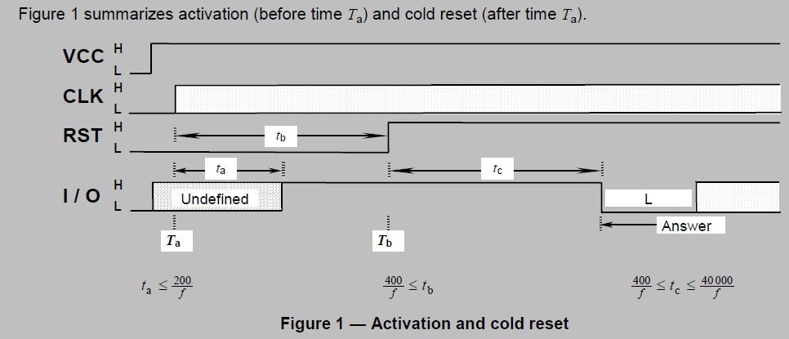
Figure 1 Activation and cold reset

6.2.2 Cold reset
到激活操作末尾时（RST处于低电平，VCC上电成功，IFD的I/O处于接收状态，稳定持续的时钟信号添加到CLK端），ICC做好了冷复位的准备，在冷复位前ICC的内部状态时不确定的。
根据图1，时钟信号在T_{a}时刻添加到CLK，在时钟信号添加好后的200个时钟周期内（时间段t_{a}），I/O应当置H状态（时间点T_{a}+t_{a}），在T_{a}后RST应当维持低电平至少400个时钟周期（时间段t_{b）}以触发冷复位，到时间点（T_{a}+t_{b}）。在RST为低电平的期间，IFD应当忽略I/O的状态。
在时间点T_{b}时，RST转到高电平，复位应答应当在400-40000时钟周期内出现在I/O上（时间点T_{b}+t_{c}），如果应答在RST为高状态后40000时钟周期内没有出现，则IFD应当执行去激活操作。

6.2.3 Warm reset
对热复位的应答可以和冷复位的应答不同，IFD可以在任何时刻热复位ICC，即使是在ATR期间，但在接收到TS和T0前则不可以。在T0之后4464时钟周期内是不应当热复位的。
警告：在ATR期间的热复位可能会破坏与旧标准（ISO/IEC 7816-3 1997）的兼容性。
根据Figure 2，在VCC已经上电并且 CLK提供持续的稳定的时钟时，IFD通过在时间点T_{c}时拉低RST至少400个时钟周期（时间段t_{e}）来启动一个热复位。ICC应当在RST被拉低以后200时钟周期内（时间段t_{d}）应当把I/O置为H状态（时间点T_{c}+t_{d}）。在RST处于低电平期间，IFD应当忽略IO的状态。
在时间点T_{d}时，RST被置高电平，ATR应当在RST上升沿（时间点T_{d}+t_{f}）后400-40000时钟周期内出现在I/O上，如果ATR在RST处于高电平后40000时钟周期内没有出现，则IFD应当执行去激活操作。
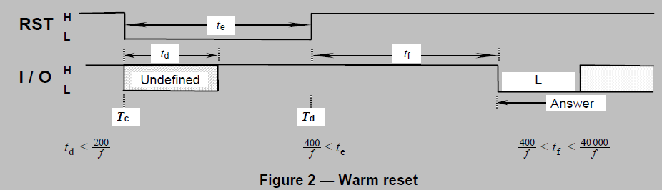
Figure 2 Warm RESET

6.2.4 Class selection
图3表示了ICC类别确定的操作方式，该图没有列出所有情况。
- 如果ATR在T=15的第一个TA中携带的ICC类别指示子与所应用的类别操作相符，则可以继续操作。否则，IFD可以执行去激活操作，并且等待至少10ms，然后更换另一种ICC类别操作。
- 如果ATR没有携带ICC类别指示子，则IFD应当保持当前的ICC类别操作。如果ATR之后，ICC无法操作，则IFD应当执行去激活操作，并在等待至少10ms以后可以换另外一种类别操作。
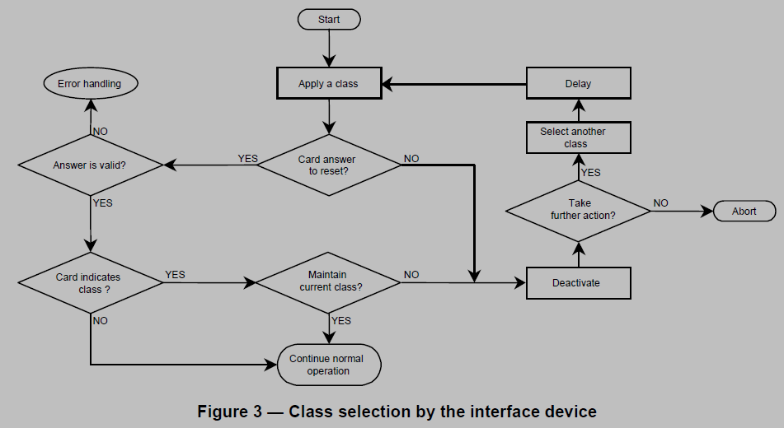
Figure 3 Class Selection by the interface device
- 如果没有接收到ATR，则IFD应当执行去激活操作，然后
  - 等待至少10ms以后换另一种类别操作。或者
  - 放弃选择过程。
在放弃选择过程之后，IFD可以开始另外一个选择过程。
一旦确定了ICC类别，则在正常操作下不应当更改。如果需要更改，则应当首先执行去激活操作，然后等待至少10ms，然后换另一种类别操作。

6.3 Information exchange
6.3.1 Selection of transmission parameters and protocol
在结束ATR之后，ICC应当等待从IFD发来的字符，它们之间的传输又传输参数控制（参见7.1），解析由一个协议来控制（参见9，10，11）。Figure 4描述了传输参数和协议选择的规则。
- 如果ATR中出现了TA2（ICC处于指定模式）（参见8.3），则IFD应当应用指定的传输参数和指定的传输协议。
- 否则（ICC处于协商模式），ATR过程中使用的参数（缺省参数参见8.1）应当仍然有效，过程如下：
  - 如果ICC收到的第一个字节为FF，则IFD应当开始一个PPS交互过程（参见9）；缺省参数应当仍然有效，直到成功完成PPS交互，在这之后IFD应当使用协商好的传输协议和传输参数工作。
  - 否则，IFD应当使用指定的第一个协议（参见8.2.3 TD）。当ICC仅提供了一种传输协议以及缺省的传输参数的时候应当这样操作。这样的ICC不需要PPS交互。
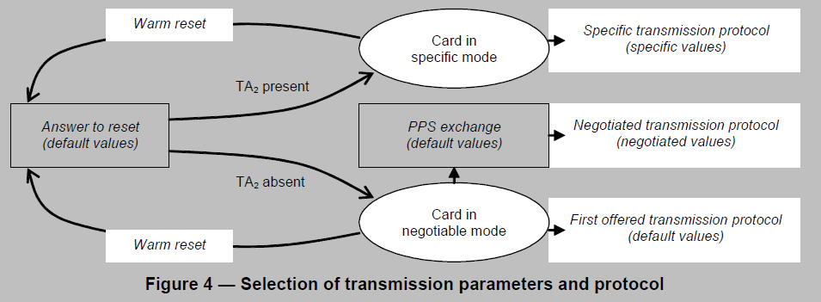
Figure 4 Selection of transmission parameters and protocol
注意1：PPSS值（FF，参见9.2）对于CLA（T=0）和NAD（T=1）来说是非法值
注意2：在提供了T=0协议的协商模式的支持多协议的ICC中，仅T=0为暗示选用的协议。
注意3：当IFD面对一张协商模式且不支持PPS和首选协议的ICC时尝试热复位或者去激活操作。
注意4：ICC发出TA2指明为指定模式到一个不能判断指定模式的IFD时，ICC不能依赖热复位来转换模式。
注意5：IFD在检测到TA2之后，不应当在发生不支持的字符或者等待时间超时之前执行热复位。

6.3.2 Clock Stop
对于支持Clock Stop的ICC，当IFD不需要从ICC的传输的时候并且I/O出于状态H至少1860时钟周期（时间段t_{g}），根据Figure 5，在ICC仍加电，并且RST保持高电平时，IFD可以停掉CLK上的时钟（时间点T_{e}）。
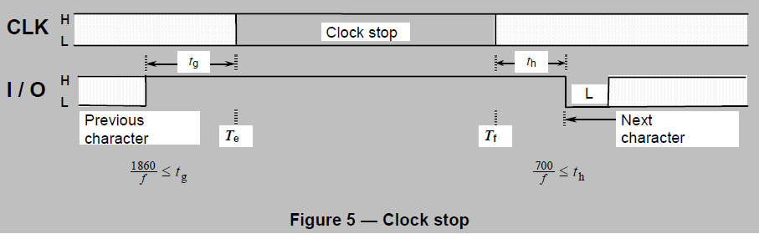
Figure 5 Clock Stop
在时钟停止期间（时间段T_{e}到T_{f}），CLK应当根据时钟停止指示子X（参见8.3）保持状态在高电平或者低电平。
在时间点T_{f}时，FID重启CLK，并且IO线上的信息交互可以在至少700时钟周期（时间段T_{f}+t_{h}）后开始。

6.3.3 Deactivation
当信息交互完成或者放弃（比如未响应ICC，检测到ICC移除等）时，IFD应当按照如下序列去活电路：
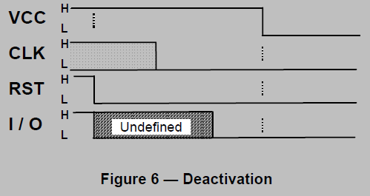
Figure 6 Deactivation
- RST应当拉低
- CLK应当拉低（除非CLK停止在低电平状态）
- I/O应当拉低
- VCC应当去电

7．Asynchronous character

7.1 Elementary time unit （ETU）
I/O线上一位数据的持续时间被称为“基本时间单位”，记为etu。ETU应当等于F/D时钟周期（CLK上的时钟信号）。F和D为传输参数，F为时钟频率转变因子，D为波特率调整因子。
1 etu = (F/D) * (1/f)
传输参数应当按照6.3.1节中指定的值（Specific，Negotiation (PPS, first offered)）。

7.2 Character frame
根据Figure 7，一个字符包括10个连续的moments，从1到10编号，每个moment可以是状态H或者状态L。
- 在moment 1之前，I/O应当处于状态H
- Moment 1应当处于状态L，表示字符开始，即起始位。
- Moments 从2到9应当是根据编码约定（参见8.1 TS）编码的一字节数据。
- Moment 10应当是编码的字符奇偶校验（参见8.1 TS）。
- 在Moment 10之后，ICC和IFD应当都保持一段时间的接收状态（无错操作时），所以此时I/O保持状态H。
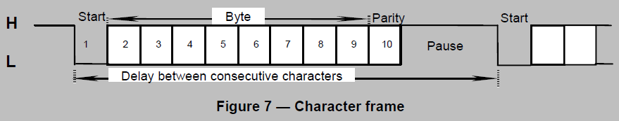
Figure 7 Character Frame
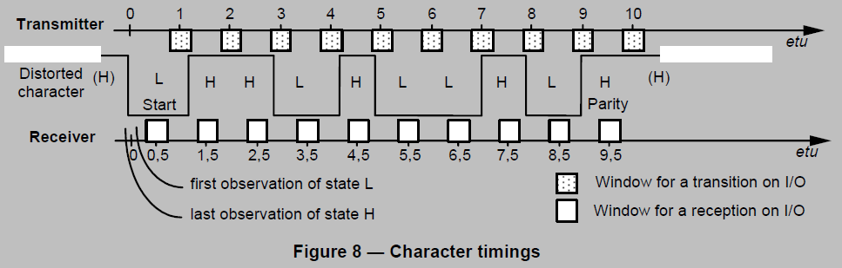
Figure 8 Character Timeings
Figure 8表示了字符时序：甚至包括一个从接收者到发送者转变的最大转变时间，接收窗口，接收窗口应当明显的不同于发送窗口。
在每个字符内，如果对于任意moments 1到n在某个moment的末尾发生状态转变，则从字符位moment n起始沿到结尾沿应当是（n+/-0,2）etu
为了检测一个字符，接收者周期性的采样I/O信号。由于发送时间起始为字符的起始沿，接收时间起始就意为最后一次检测到状态H和第一次检测到状态L，时间起始之间的最大浮动幅度为一半采样时间。采样时间应当小于0,2etu。
接收者应当按照接收者时间在0.7 etu之前确认起始moment，接收者应当在(1.5+/-0.2) etu的时候读取第二个moment，第三个在(2.5+/-0.2) etu的时候读取，以此类推，第九个在(8.5+/-0.2) etu的时候读取，奇偶校验moment在(9.5+/-0.2) etu的时候读取。字符奇偶校验在读取的时候当场校验。
两个连续字符的开始沿之间的最短延时叫做保护时间，记为GT。
由ICC发出的字符的开始沿到上一个字符（由ICC或者IFD）的开始沿之间的最大延时叫做等待时间，记为WT。它允许检测到，比如：不能响应的ICC。
注意：在整篇文档中，保护时间和等待时间指连续字符开始沿之间的最小最大延时。

7.3 Error signal and character repetition
错误信号和字符重传规则是依赖所选协议的。参见8.1，9.1，10.2和11.2
如Figure 9所示。当字符奇偶校验出错的时候，接收者应当在I/O上发送一个错误信号，然后接收者应当期待一个重传字符。
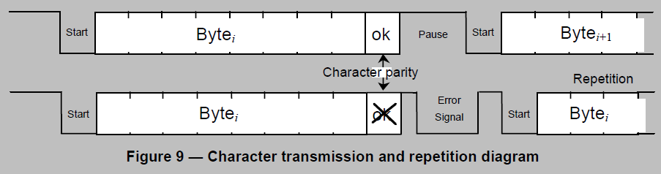
Figure 9 Character transmission and repetition diagram
Figure 10描述了错误信号的时序。
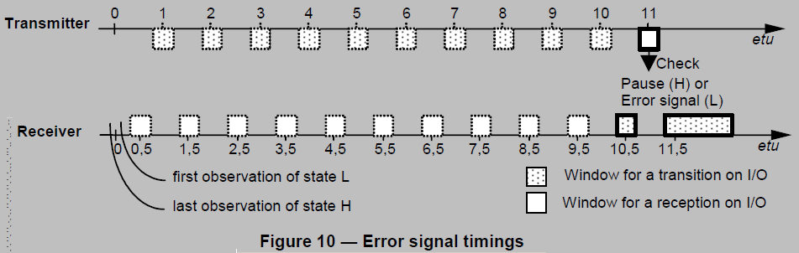
Figure 10 Error Signal Timings
- 为了发错误信号，接收者应当在接收者时间(10.5+/-0.2) etu时拉低I/O，并至少保持1 etu，至多保持2 etu。
- 为了检测一个错误信号，发送者应当在字符起始沿后(11+/-0.2) etu时读取I/O状态。
  - 如果I/O为H状态则认为正确接收
  - 如果I/O为L状态则认为出错，在检测到错误信号后延时至少2 etu，发送者应当重传字符。
如果ICC或者IFD有一方不支持字符重传，则应当忽略错误信号，保证不被错误信号干扰而出错。

8. Answer to reset

8.1 Characters and coding conventions
ICC初始使用的etu应当为372个时钟周期，（在atr期间，传输参数使用缺省值F_{d}=372，D_{d}=1）。参见下面关于TS的描述，提供了另外一种确定etu的方法。The character frame应当按照7.2节指定的规则，并且GT=12 etu，WT=9600 etu。错误信号和字符重传按照7.3节的规则，提供了T=0的ICC必须实现，对于IFD和其他类型的ICC则是可选实现。
Figure 11显示了第一个字节（起始字符TS）以及第二个字节（格式字符T0）的情况。
起始字符应当按如下规则安排：
- moments 1到4，应当为LHHL，序列 (H)LHHL 是一个同步机制，两个下降沿之间延时1/3可以作为确定ICC初始ETU的另外一种方法。在此之后，ICC的发送和接收机制就应当与7.2和7.3节所规定的时序相符了。
- moments 5到7应当是LLL或者HHH，指明了接下来传送的字符所用的编解码约定（比如：8位字符为msb到lsb，0,1的表示电平）
- moments 8到10应当是LLH
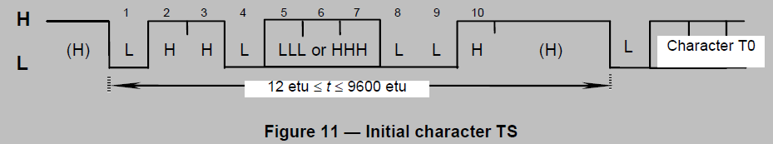
Figure 11 Initial character TS
起始字符TS有两种可能的模式：
- (H) LHHL LLL LLH表示反向约定：状态L表示二进制值1，并且moment2-9为高位在前（msb first）。当TS使用反向约定解码时，值为3F。
- (H) LHHL HHH LLH表示正向约定：状态H表示二进制值1，并且moment2-9为低位在前（lsb first）。当TS使用正向约定解码时，值为3B。
字符奇偶校验在moments2-10中1的数目为偶数时正确。
ICC可以使用任意一种约定，IFD应当支持两种约定。
在TS之后紧跟着最多32个字符的序列。
- 字符T0，格式字符（强制）
- 字符TA TB TC TD，接口字符（可选），是否出现由一种bitmap技术实现，由T0初始。
- T₁ T₂…T_{K}，历史字符（可选），历史字符是否出现根据格式字符T0中编码的K值决定。
- TCK，校验字符（有条件的出现）。TCK是否出现由某些接口字符TD中编码的协议T类型决定。
由定义，ATR在最后一个字节开始沿后的12ETU以后结束，由定义，ATR就是由上述编码的字符序列（最多32字节）。

8.2 Answer-to-Reset
8.2.1 General configuration
Figure 12指出了下文要用的byte frame，该byte包括从8-1共8个二进制位，位8位最高位msb，位1位最低位lsb。
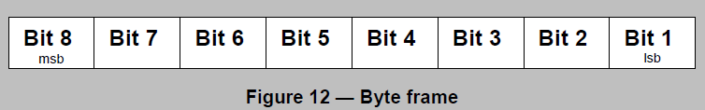
Figure 12 BYTE frame
Table-6表示了Answer-to-Reset（至多32字节的字串）。For notation simplicity, each one of T0 TA TB TC TD…T₁ T₂…T_{K} and TCK hereafter also denotes the byte conveyed in the respective character.
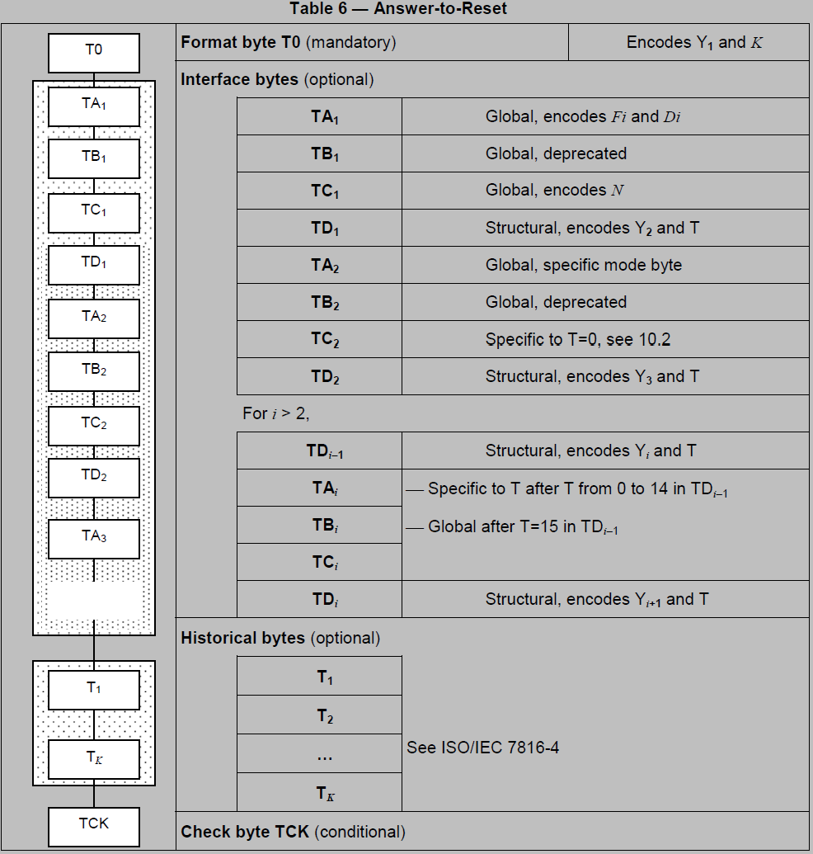
Table 6 Answer-to-reset

8.2.2 Format byte T0
Figure 13显示了格式字符T0的结构。
- 位8到5编码指示子Y₁
- 位4到1编码数值K，范围从0到15
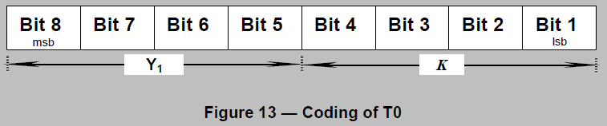
Figure 13 Coding of T0

8.2.3 Interface bytes TA TB TC TD
Figure 14显示了接口字符TD_{i}，每个接口字符TD_{i}都有固定结构。
- 位8到5编码指示子Y_{i+1}
- 位4到1编码协议类型，范围从0到15
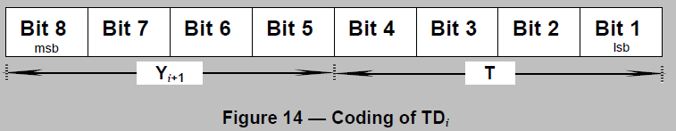
Figure 14 Coding of TD_{i}
因此T0转达Y₁，TD1转到Y₂，TD2转达Y₃，以此类推。在Yi中，位8到位5分别为位5代表TAi，位6代表TBi，位7代表TCi，位8代表TDi，根据它们的值决定这些接口字符是否出现。
如果TDi没有出现，那么TA_{i+1},TB _{i+1} TC _{i+1} TD _{i+1}都不会出现。
T涉及到传输协议的类型和接口字符
- T=0表示由条款10指定的半双工的面向字节的传输协议
- T=1表示有条款11指定的半双工的面向字组的传输协议
- T=2和T=3保留位将来的全双工协议使用
- T=4保留为增强型的面向字节的半双工协议使用
- T=5到T=13保留为将来使用
- T=14表示非ISO标准化的传输协议
- T=15不指示一种传输协议，仅指明全局接口字节。
注意：在TA2（参见8.2）和PPS0（参见9.2）中，位4到1也编码了一种T类型。
如果TD1 TD2等出现的话，编码的type T应当按照升序依次出现，如果会出现的话，T=0应当在第一个，T=15应当在最后一个，T=15不可以出现在TD1中。
The “First offered transmission protocol”指的是：
- 如果TD1出现了，那么就是TD1指定的协议类型
- 如果TD1没有，则指协议T=0
每个接口字符TA TB TC可以使全局的或者特定的
- 全局接口字符有关ICC的内部电路参数
- 特定接口字符有关ICC提供的传输协议参数
TA1 TB1 TC1 TA2 TB2是全局的，TC2是T=0协议特定的接口字符。对于i>2的接口字符TAi TBi TCi的解释依据TDi-1中指明的type T来确定
- 在T从0到14后出现，TAi TBi TCi是特定于传输协议T
- 在T=15后出现，TAi TBi TCi是全局的。
If more than three interface bytes TAi TBi TCi TAi+1 TBi+1 TCi+1 … are defined for the same type T, then each one is unambiguously identified by its position after the first, the second … occurrence of T in TDi–1 for i > 2. Consequently, for each type T, the first TA TB TC, the second TA TB TC, and so on, are available.
NOTE The combination of the type T with the bitmap technique allows transmitting only useful interface bytes and when needed, to use default values for parameters corresponding to absent interface bytes.
For example, clause 11.4 specifies three interface bytes specific to T=1, namely the first TA, TB and TC for T=1. If needed, such a byte shall be transmitted respectively as TA3 TB3 and TC3 after TD2 indicating T=1.
Depending on whether the card also offers T=0 or not, TD1 shall indicate either T=0 or T=1.

8.2.4 Historical bytes T1 T2…Tk
历史字符描述了ICC的操作特性，它们的结构和内容应当按照ISO/IEC7816-4的规定。
如果K不等于0，则Answer-to-Reset继续K个历史字符。

8.2.5 Check byte TCK
如果仅指明了协议T=0，或者缺省指定，则TCK不应当出现。如果T=0和T=15出现或者其他任何情况，TCK应当出现。当TCK出现时，从T0到TCK所有字符的异或结果应当为0，否则ATR错误。

8.3 Global interface bytes
这个条款，指定了全局接口字符TA1 TB1 TC1 TA2 TB2以及T=15之后的第一个TA和第一个TB的内容。
- 如果出现，则应当被解释应用到所有的传输协议
- 如果没有出现，则应当在需要时使用缺省值
TA1编码了F_{i}和D_{i}，以及指明了ICC支持的最大频率，缺省值是Fi=372，Di=1，f(max) = 5MHZ。如何使用Fi和Di参见7.1，下面的TC1 和TA2，9.2和10.2，对于如何使用f(max)，参见5.2.3。
根据Table 7，位8到5编码了Fi和f(max)
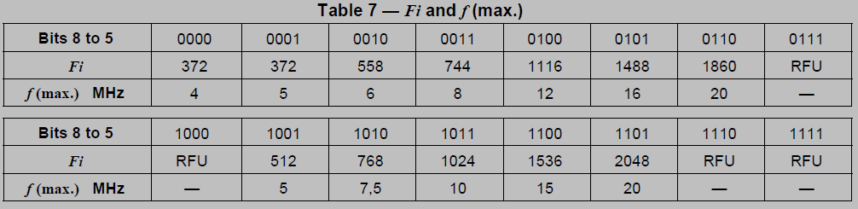
Table 7 Fi and F(max)
根据Table 8，位4到1编码了Di
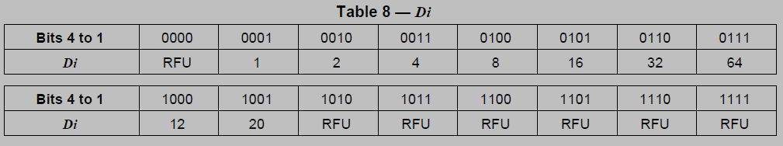
Table 8 Di
TB1和TB2已经被放弃使用，ICC不应当再传输它们。IFD应当忽略它们。
注意：在前两版的ISO/IEC 7816-3中指定了TB1和TB2去确定废弃使用的C6功能的参数。
TC1使用全部8位编码了额外保护时间因子(N)，范围从0到255。缺省值为N=0。
- 对于N=0到254，在准备接收下一个字符前，ICC需要从前一个字符（由ICC或者IFD发出）起始沿起的如下延时：
GT = 12 etu + R * N/f
  - 如果ATR中T=15没有出现，那么R=F/D
  - 如果ATR中出现了T=15，那么R=F_{i}/D_{i}，F_{i}和D_{i}由TA1指定。
从ICC发送的数据不需要额外保护时间：GT=12etu
- N=255时的解释是依赖于协议的，在PPS和T=0中，GT=12 etu。在T=1协议中，GT=11 etu。
TA2是指定模式字节（specific mode byte），结构如Figure 15所示。参见6.3.1和7.1
- 位8指示了切换协商/指定模式的能力
  - 位8为0可以切换
  - 为8位1不能切换
- 位7和6保留做将来使用，都置为0
- 位5指示了参数F和D的定义
  - 如果位5为0，则TA1中指定的F_{i}和D_{i}应当被应用
  - 如果位5位1，则暗示值（Maybe F_{d}/D_{d}）（不是由接口字符定义的）应当被应用
- 位4到1编码了一个type T
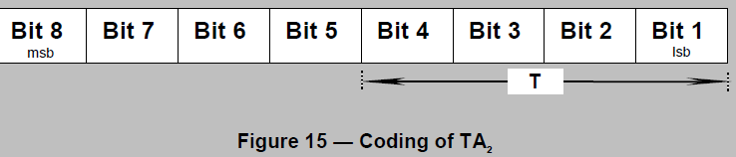
Figure 15 Coding of TA2
注意：支持TA2指定的F D和type T的IFD，应当使用这里指定的F D和协议T。否则应当执行热复位（TA2位8为0）或者去激活（TA2位8为1）操作。
T=15指示的第一个TA编码了clock stop指示子(X) 以及Class指示子(Y)。缺省值为X =”clock stop not supported”和Y=”only class A supported”. 对于clock stop的应用参见6.3.2，对于classes of operating conditions，参见6.2.1和6.2.4
- 根据Table 9，位8和7指示了ICC是支持clock stop(!=00)或不支持clock stop(=00)。以及支持的话，clock应当停止在哪种状态。
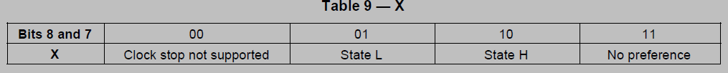
Table 9 X
T=15指示的第一个TB指示了ICC对SPU的使用，参见5.2.4。缺省值为”SPU not used”。
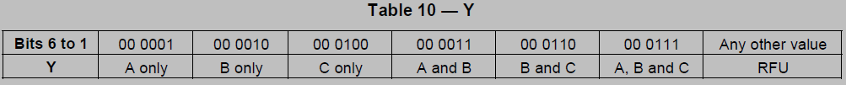
Table 10 Y
从位7到位1，用途可以是标准的（位8置0）或者私有的（位8置1）。值00表示ICC不支持SPU。对于位8为0情况下的其它值ISO/IEC保留做将来使用。

9. Protocol and parameters selection

9.1 PPS exchange
PPS交互应当根据6.3.1节的描述开始。Character frame的格式应当按照7.1节和7.2节的描述，采用TS（参见8.1节）描述的编码约定，GT由8.3节的规则指定，WT=9600 etu。对于提供T=0协议的ICC强制使用7.3节规定的错误信号和字符重传机制，对于其他ICC和IFD则是可选实现。
只有IFD允许开始PPS交互：
- IFD应当发送一个PPS请求到ICC
- 如果ICC收到一个错误的PPS请求，则不应当作应答
- 如果ICC收到一个正确的PPS请求，如果实现了，则应当返回一个PPS响应，否则等待WT超时
- 在下列三种情况下，IFD应当执行去激活操作：WT超时，错误的PPS响应以及不成功的PPS交互。

9.2 PPS request and response
PPS请求和PPS响应各包含一个起始字节PPSS，其后是一个格式字节PPS0，然后是三个可选的参数字节PPS1 PPS2 PPS3，最后是一个校验字节PCK。
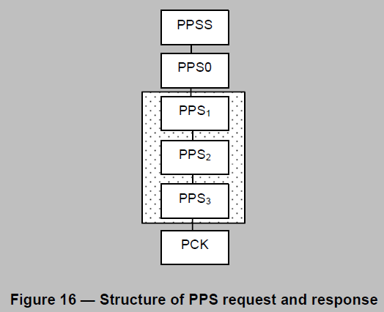
Figure 16 Structure of PPS request and response
- PPSS指明了PPS请求或者PPS应答，其值为FF
- 在PPS0中，位5，6，7如果置位指明了可选参数字节PPS1，PPS2，PPS3将会出现，否则不出现。位4到1编码了一个type T建议一种传输协议。位8保留做将来使用，应当设为0。
- PPS1允许IFD向ICC建议F和D的值。与TA1的编码方式相同，这个值范围应当从F_{d}到F_{i}，D_{d}到D_{i}。如果IFD没有发送PPS1，则表示继续使用默认F_{d}和D_{d}。ICC可以重复PPS1（则返回的值就是协商值F_{n}/D_{n}）确认或者不返回PPS1表示继续使用默认F_{d}和D_{d}（那么F_{n}=372，D_{n}=1）
- PPS2允许IFD建议一个SPU的使用，PPS2编码方式应当与T=15指明的第一个TB相同，如果一个IFD不发送PPS2，或者发送PPS2=00，表示建议不使用SPU。
- PPS3保留做将来使用。
- 从PPSS到PCK的异或运算应当为0，否则非法。
Figure 16显示了PPS请求和PPS响应的结构。
由定义，PPS请求或者响应在PCK开始沿后的12 etu时结束。

9.3 Successful PPS exchange
当且仅当PPS响应满足下列条件时一次PPS交互成功：
- PPS0_RESPONSE的位1到4应当等于PPS0_REQUEST的位1到4
- PPS0_RESPONSE的位5应当等于PPS0_REQUEST的位5或者等于0
  - 如果位5为1，则PPS1_RESPONSE应当等于PPS1_REQUEST
  - 如果为5为0，则PPS1_RESPONSE不应当出现，表示默认值F_{d}和D_{d}会被应用。
- PPS_RESPONSE的位6应当等于PPS0_REQUEST的位6或者等于0
  - 如果位6为1，则PPS2_RESPONSE应当等于PPS1_REQUEST
  - 如果为6为0，则PPS2_RESPONSE不应当出现，表示不使用SPU
- PPS_RESPONSE的位7应当等于PPS0_REQUEST的位7或者等于0
  - 如果位7为1，则PPS3_RESPONSE应当等于PPS1_REQUEST
- 如果为7为0，则PPS3_RESPONSE不应当出现（意义保留做将来使用）
在最一般的情况下，PPS响应等于PPS请求。

10．Protocol T=0, half-duplex transmission of characters

10.1 Scope
本条款定义了面向字节传输过程中命令的结构和处理过程。IFD发起这些命令。本条款包含传输控制。

10.2 Character Level
本传输协议应当根据6.3.1节的描述开始。Character frame的格式应当按照7.1节和7.2节描述，采用TS（参见8.1节）描述的编码约定，GT按照8.3节的描述。ICC和IFD都应当使用7.3节描述的错误信号和字符重传机制。
当使用D=64时，IFD应当保证在发起命令的第一个字节的开始沿到上一次接收的最后一个字节的开始沿之间至少延时16 etu。
如果ATR中发送了接口字节TC2，则它使用全部8位编码了等待时间因子WI，值00保留做将来使用。如果TC2没有出现，那么WI=10。
等待时间应当为：
WT = WI*960*F_{i}/f

10.3 Structure and processing of commands
10.3.1 Principles
IFD通过发送5字节的头部告诉ICC做什么来发起每个命令。命令处理通过ICC发送的过程字节向一个方向发送可变数量的数据。（The command processing continues with the transfer of a variable number of data bytes in one direction under the control of procedure bytes transmitted by the card.）
假定ICC和IFD知道上次传输的方向，为了以示区分：
- incoming 数据传输的命令表示数据向ICC写入
- outgoing数据传输的命令表述数据从ICC读出

10.3.2 Command header
头部包含5个字节，记为CLA，INS，P1，P2和P3。CLA，INS，P1和P2的值应当遵循在ISO/IEC 7816-4中的规定。
- CLA表示一个命令的类别，值FF为非法值（保留给PPSS使用，参见6.3.1和9.2）
注意：在ISO/IEC 7816-4中强制FF为CLA的非法值
- INS表示一个指令代码，值6x和9x为非法值。
- 注意：在ISO/IEC 7816-4中强制6x和9x为INS的非法值
- P1，P2为指令参数。
- P3 编码了命令期间要传输的数据数量记为从D₁到D_{n}
  - 对于outgoing数据传输命令，P3=00表示从ICC传输256字节
  - 对于incoming的数据传输命令，P3=00表示没有数据需要传输

10.3.3 Procedure bytes
在传输了5字节头部以后，IFD应当会等待一个过程字节。一共有三种过程字节，参见Table 11
- 如果值为60，表示为一个NULL字节，表示没有操作，IFD应当继续等待一个过程字节。（为了防止WT超时）
- 如果值为6X或9X，不包括60，表示为一个SW1字节，IFD应当继续等待下一个字节SW2，对于SW2值没有限制。
注意：在ISO/IEC 7816-4中强制60为SW1的非法值，对于任意其他非6x和9x的值也是非法值。
- 如果值为INS，不等于6X或9X，则是一个ACK字节，应当传输剩余的所有数据从D_{i}到D_{n}如果还有数据的话，然后IFD应当等待一个过程字节。
- 如果值为INS和FF的异或值，不是6X或者9X，则是一个ACK字节，应当传输接下来的一个字节D_{i}如果存在的话，然后IFD应当等待一个过程字节。
- 所有其它值都是非法值。
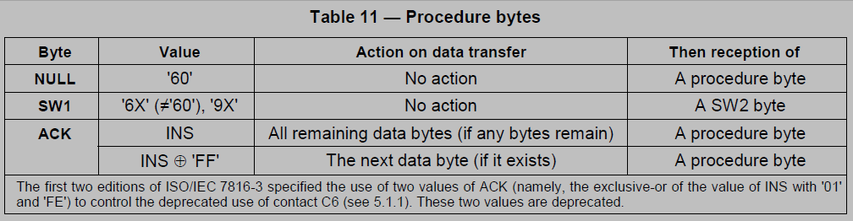
Table 11 Procedure Bytes
在每个过程字节处，ICC可以通过NULL或者ACK来处理命令，通过SW1和SW2来结束命令处理，或者不响应表示无法响应（这是WT会超时）。

10.3.4 Status bytes
状态字节SW1和SW2在命令末尾指明了ICC的状态，它们的值应当遵循ISO/IEC 7816-4中的规定。
注意：在上一版本的ISO/IEC 7816-4为T=0协议指定了6个值：
9000 命令正常结束
6E00 CLA不支持
6D00 CLA支持，但是INS不支持
6B00 CLA和INS都支持，但是P1，P2不正确
6700 CLA INS P1 P2正确，P3不正确
6F00 命令不支持，未知错误。
由定义，在SW2开始沿后的12etu，命令结束。

11．Protocol T=1，half-duplex transmission of blocks

11.1 Scope and principles
本条款定义了面向字组的半双工传输协议的命令结构和处理过程。一个字组就是一个异步传输的字节串。IFD或者ICC可以发起这些命令。本条款包括了数据传输控制的内容，比如流控制，字组链和错误纠正。

本传输协议的主要特征如下所示：
- 由IFD发送第一个字组，然后接下来依次轮换字组发送权。
- 字组是最小数据交换单位，一个字组可以用来传输
  - 对传输协议透明的应用数据
  - 传输控制数据包括传输错误控制数据
- 字组结构允许在处理数据前检测接收到的数据字组。
本传输协议应用了OSI参考模型，定义了3个层：
- 物理层传输按照11.2节以异步字符方式组织的moments
- 数据链路层，包含字符部分和字组部分
  - 字符部分根据11.5识别字组起始和结束
  - 字组部分根据11.6交换字组
- 应用层处理命令，每个方向包含至少一个字组或者字组链交换。

11.2 Character frame
本传输协议应当根据6.3.1节的描述开始。Character frame的格式应当按照7.1节和7.2节的描述，采用TS（参见8.1节）描述的编码约定，不应当采用7.3节规定的错误信号和字符重传机制，一共有两种保护时间：
- CGT，表示字符保护时间，是指相同传输方向上两个相邻字符的开始沿之间的最小延时，如果N=0为254则CGT=GT，如果N=255，则不论发送还是接收方向CGT=11 etu。
- BGT，表示字组保护时间，是指不同传输方向上两个相邻字符开始沿之间的最小延时，BGT=22 etu。
字符奇偶校验可以检查除了错误检测码外的字组数据。

11.3 Block frame
11.3.1 General
由Figure-17，每个字组包含2到3个字段
- 前导字段，包含一个node address byte，一个protocol control byte和一个length byte
- 信息字段，包含0~254的数据
- 结尾字段，包含1或者2个字节。
本传输协议定义了3种类型的字组：
- 信息字组（information block/I-block）：用来传输应用层的数据。此外还传输成功或者失败的确认。
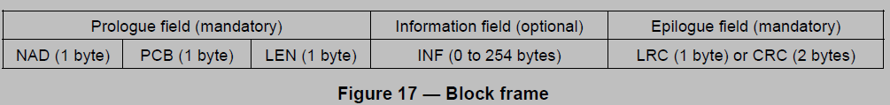
Figure 17 Block frame
- 接收准备就绪字组（receive ready block/R-block）：用来传输成功或者失败的确认，应当没有信息字段。
- 管理字组（supervisor block/S-block）：用来在ICC和IFD之间交换控制信息，它有没有信息字段根据不同的控制命令确定。
注意：这种分类允许协议控制和设备应用微代码分配可以相互分离。

11.3.2 Prologue field
11.3.2.1 Node address byte
NAD字节允许标示字组源和目标，它可以用于在同时存在多个逻辑链接的时候区分不同的链接。值FF为非法制，保留给PPSS使用。位1到3为源节点地址记为SAD，位5到7位目标节点地址记为DAD，位4和8废止使用，ICC应当设它们为00，IFD应当忽略它们。
注意：前两版的ISO/IEC 7816-3指名了位4和8用于已经废止使用的C6功能。
当寻址功能没有使用，则SAD和DAD应当设为000，其他SAD和DAD相等的值保留给将来使用。
在IFD发送的第一个字组中，NAD应当通过关联SAD和DAD建立一个逻辑链路，接下来的包含相同NAD的字组都是对应于同一个逻辑链路，在信息交互过程中，其他的SAD和DAD对可以建立其他的逻辑链路。
注意：例如：IFD发送的SAD=x，DAD=y的字组和ICC发送的SAD=y，DAD=x的字组属于同一条逻辑链路，记为(x, y)。而IFD发送的SAD=v，DAD=w的字组和ICC发送的SAD=w，DAD=v字组则同属于另外一个逻辑链路。
11.3.2.2 Protocol control byte
PCB字节传送控制信息，PCB字节指明了一个字组是I字组还是R字组还是S字组。
在I字组中，PCB的位8都被设为0，如Figure 18所示：
- 位7编码了发送序列号（Send-sequence number），记为N(S)
- 位6表示还有更多数据(more-data bit)，记为M-bit
- 位5到1为RFU，值应当设为0
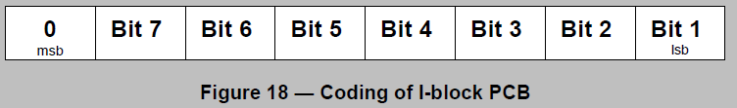
Figure 18 coding of i-block PCB
在R字组中，PCB的为8和7值为10，如图Figure 19所示，位6到1功能如下：
- 0-N(R)-0000表示为一个无错确认
- 0-N(R)-0001表示是一个redundancy code error or a character parity error
- 0-N(R)-0010表示其他错误
- 其它值RFU
注意：位N(R)状态表示了R字组是否指示出错，位4到1可以忽略。
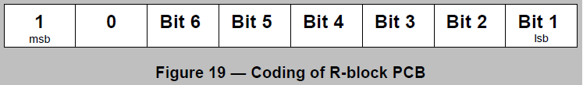
Figure 19 coding of R-block PCB
在S字组中，PCB的位8和7设置为11，如Figure 20所示，为6到1用途如下：
- 000000表示一个RESYNCH请求，100000表示一个RESYNCH响应
- 000001表示一个IFS请求，100001表示一个IFS响应
- 000010表示一个ABORT请求，100010表示一个ABORT响应
- 000011表示一个WTX请求，100011表示一个WTX响应
- 100100废止使用
- 其他值RFU
注意位6位响应位。
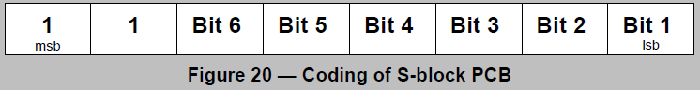
Figure 20 Coding of S-block PCB
11.3.2.3 Length byte
LEN编码了字组的信息字段大小（参见11.4.2）
- 00编码表示没有INF
- 01-FE表示从INF大小1~254
- FF保留做将来使用。
11.3.3 Information field
对INF的使用由字组类型确定
- 当出现在I字组中时，传输应用数据
- 不应该出现在R字组中
- 出现在S字组中时，不传输应用数据：
  - INF应该在S字组中携带一个字节信息用来调整IFS或者WTX
  - INF不应该出现在管理字组链abortion的S字组或者重新同步的S字组中

11.3.4 Epilogue field
结尾字段传输字组的错误检测码，是一个LRC（纵向冗余校验）码或者一个CRC（循环冗余校验）码。
- LRC码包含一个字节。当使用LRC时，从NAD到LRC所有字节的异或运算应当为00，所有其他值均非法。
- CRC码包含两个字节，参见ISO/IEC 13239

11.4 Protocol Parameters
11.4.1 Specific interface bytes for T=1
共指定了三个接口字节：T=1的第一个TA，第一个TB和第一个TC（参见8.2.3）。它们用来生成非缺省的协议参数。

11.4.2 Information field size
IFSC是卡可以接收的字组信息字段的最大值，如果ATR中T=1之后的第一个TA出现，那么它规定了IFSC的初始值。缺省值为32。
IFSD是IFD可以接收的字组信息字段的最大值，初始值为32。
在开始传输协议的时候，IFSC和IFSD被初始化，在传输协议工作期间，IFSC和IFSD可以通过S（IFS请求）和S（IFS应答）来调整，IFS为包含一字节数据的INF（S字组中）。在任意情况下，T=1的第一个TA和没个IFS字节按照下面的规则编码：
- 00和FF是RFU
- 01到FE编码为1-254
注意1：本文档建议IFS值至少为20
注意2：字组大小是字组前导字段、信息字段和结尾字段所有字段的总和。最大字组大小应该是IFS加上4或者5字节（根据结尾字段的不同）。

11.4.3 Waiting times
由定义，CWT指字组中两个连续字符开始沿之间的最大延时（参见Figure 21），最小延时为为CGT（参见11.2）。
注意：由于潜在的长度值得错误，CWT可以用来检测字组的结束。
ATR中T=1之后的TB的位4到1编码了CWI，范围从0到15，缺省值为CWI=13，CWT通过如下公式由CWI计算，因此最小的CWT=12 etu
CWT = (11 + 2**CWI) etu
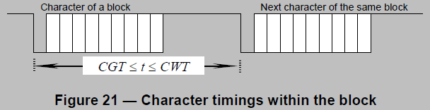
Figure 21 Character timeings within the block
由定义，BWT指ICC接收到字组的最后一个字符的开始沿到接下来ICC发送的字组的第一个字符的开始沿之间的最大延时（参见Figure 22）。BWT是用来检测一个不能响应的ICC。最小值为BGT（参见11.2）
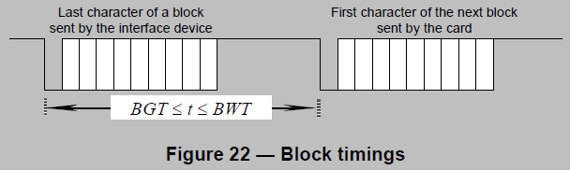
Figure 22 Block timings
ATR中T=1的第一个TB的位8到5编码了BWI，范围从0到9，值A-F保留做将来使用。缺省值为BWI=4，BWT通过下式由BWI计算得到：
BWT = 11 etu + 2**BWI * 960 * Fd / f

11.4.4 Redundancy code
ATR中T=1后的第一个TC的位1指出了使用的错误检测码的类型：
- 如果位1被置位则使用CRC
- 如果位1被清位则使用LRC（缺省值）
位8到2保留做将来使用，应该被设为0。

11.5 Character component operation at data link layer
在传输协议一开始的时候，IFD掌握发送权，异步字符总是被组织成字组的形式。
当不论ICC还是IFD发送了一个字组之后，它就转到接收模式，当不论ICC还是IFD接收了一个符合LEN字节指定长度的字组之后，它就假定它掌握了发送权。

11.6 Block component operation at data link layer
11.6.1 Block notation
如下字组用来描述本传输协议
I字组有如下记法：
I(N(S), M) I字组，N(S)表示发送序列号，M是more-data bit
N_{a}(S), N_{b}(S) I字组的发送序列号，a、b用来区分源A和源B
R字组有如下记法：
R(N(R)) R字组，N(R)表示对应I字组的发送序列号
S字组有如下记法：
S(RESYNCH request) S字组，请求重新同步
S(RESYNCH response) S字组，重新同步确认
S(IFS request) S字组，给出最大信息字段建议值
S(IFS response) S字组，确认IFS
S(ABORT request) S字组，请求abort一个字组链
S(ABORT response) S字组，确认abort一个字组链
S(WTX request) S字组，请求扩展等待时间
S(WTX response) S字组，确认扩展等待时间
在S(IFS, …)和S(WTX, …) 中，IFS根据11.6.2.3的规则3和规则4出现。

11.6.2 Error-free operation

11.6.2.1 General procedures
在传输协议开始时，IFD发到ICC的第一个字组应该是I字组或者S字组。
当一个字组（I字组，R字组或者S字组）发送以后，应该在开始下一个字组发送前收到确认，如下描述。
每个I字组携带了发送序列号N(S)。IFD和ICC发送的I字组是相互独立计数的，N(S)模2计数，用1位进行编码，在传输协议开始处或者重新同步以后，N(S)的初始值为0，在每发送一个I字组之后该值改变。
每个R字组的N(R) 包含了对应I字组的N(S)，在无错传输中，R字组用来链接I字组（参见11.6.2.2）
一个I字组在收到如下信息后被确认：
- 一个N(S)和前一个I字组N(S)不同的I字组，或者
- 一个N(R)和前一个发送的I字组N(S)不同的R字组（参见11.6.2.3的规则2.2）
S字组不携带发送序列号，S(…request)没有携带任何确认信息，S(…response)用来确认S(…request)。

11.6.2.2 chaining
链式功能允许IFD和ICC传输大于IFSC和IFSD大小的信息（应用数据）。如果IFD或者ICC需要传输大于IFSC或者IFSD大小的数据，它应该把信息分片，每片长度小于或者等于IFSC或者IFSD，然后它应该利用链式功能在每个字组中传送一片。Figure 23描述了链式功能。
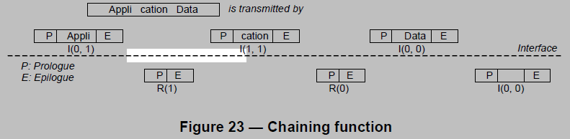
Figure 23 Chaining Function
PCB的M-bit控制I字组链，M-bit的值指明了I字组的状态
- 如果M=1，则I字组链接到下一个I字组
- 如果M=0，则I字组没有链接到任何字组
如果接收者正确接收了一个有后续I字组的I字组，则它会发送R(N(R))，N(R)设为对应I字组N(S)的值。
注意：LEN=00的I字组可能用在一个链中（参见附录A）

11.6.2.3 Protocol rules for error-free operation
规则1 IFD发送第一个字组，可以是N(S)=0的I字组，记作I(0, M)，也可以是一个S字组。
规则2.1 A发送的I(N_{a}(S), 0)字组由B发送的I(N_{b}(S), M)字组确认来发送应用数据并且指明准备好从A接收下一个I字组。
规则2.2 A发送的I(N_{a}(S), 1)字组由B发送的R(N_{b}(R))来确认，N_{b}(R)不被设置为N_{a}(S)时表示正确接收了该字组，并且准备好从A接收下一个I字组。
注意：一次只能改变一次方向。
规则3 如果ICC需要大于BWT的时间去处理上一个I字组，则它发送S(WTX request)请求，在INF中编码一个BWT的倍数值，IFD应当用相同的INF应答S(WTX response)。
时间在传送S(WTX response)的最后一个字符的开始沿开始分配好。
规则4 ICC发送S(IFS request)请求指明可以支持一个新的IFSC值。IFD应该用相同的INF应答S(IFS response)。IFD假定新的IFSC在收到另一个的S(IFS request)之前保持有效。
IFD可以发送S(IFS request)请求指明可以支持一个新的IFSD值，ICC应该用相同的INF应答S(IFS response)。ICC假定新的IFSD在收到下一个S(IFS request)之前保持有效。
INF中IFSC和IFSD的编码参见11.4.2
规则5 链由M-bit指明，当I(N(S),0)表示是一个非链字组或者是链的最后一个字组。I(N(S), 1)表示是一个链的一部分，并且应当在后面跟至少一个链字组。
R(N(R))请求发送下一个链I字组I(N(S)=N(R), …)并且确认已经接收到的链I字组I(NOT N(R), 1)。

11.6.3 Error-handling
11.6.3.1 Errors detected by the receiver
字组层的任务就是传输字组，检测传输和序列错误，处理这些错误并且重新同步传输协议。因此数据链路层的字组部分应该能够处理一下错误。
- BWT超时，ICC在制定的延时内没有传送任何字符
- 接收到了一个非法的字组，比如：
  - 字符奇偶校验错误
  - 冗余校验错误
  - 非法PCB（未知编码）
  - 非法LEN（传输错误或者与IFSD或者IFSC不符）
  - 同步丢失，由于字组大小和LEN编码的数字不一致
  - 在发送了S(… request)之后接收对应的S(… response)失败
重新同步传输协议可以通过三个级别来尝试，如果一种级别不成功，然后尝试另一种级别。
- 对于IFD来说，三个级别分别是：
  - 重发字组
  - 使用S(RESYNCH, request)请求
  - 热复位或者去激活ICC
- 对于ICC来说，三个级别分别是：
  - 重发字组
  - 使用S(RESYNCH, response)应答
  - 如果IFD不做操作，则进入不应答状态。
规则6 S(RESYNCH, request)请求may只由IFD来发送，用来重新同步。并且重新初始化协议的传输参数到初始值。
规则6.1 如果接收者检测到同步丢失，则它在IO线静默时间超过BGT或者CWT之后获得发送权。
规则6.2 S(RESYNCH request)应当由ICC的S(RESYNCH response)来应答
规则6.3 在IFD接收到S(RESYNCH response)之后，传输协议初始化完成。
规则6.4 当IFD在尝试了至多3次发送S(RESYNCH request)来同步失败之后，它应该执行热复位或者去激活卡。
规则6.5 当收到了一个S(RESYNCH request)，则前一个发送的字组假定为没有被接收。
规则7.1 当一个I字组发送后并且接收到了一个非法的字组或者发生了BWT超时（对于IFD来说），则发送R字组，携带的N(R)值为等待的I字组的N(S)=N(R)。(When an I-block was transmitted and an invalid block is received or a BWT timeout(with the interface device) occurs, an R-block is transmitted, which requests with its N(R) for the expected I-block with N(S)=N(R))
规则7.2 当发送了一个R字组并且接收到了一个非法字组或者发生了BWT超时（对于IFD来说），则重传这个R字组
规则7.3 当发送了一个S(… request)之后收到的不是S(… response)或者发生了BWT超时（仅对于IFD来说），则重传S(… request)。
当发送了S(… response)之后收到了一个非法的字组或者发生了BWT超时（仅对于IFD来说），重传R字组。
规则7.4.1 在传输协议开始的时候接收无错字组失败以后，IFD至多重试两次仍不成功的话执行热复位或者去激活操作。
规则7.4.2 传输协议期间，IFD接收无错字组失败以后，则它重试至多两次后发送S(RESYNCHE request)字组。
规则7.4.3 如果ICC在两次接收无错字组失败以后，它转变为接收状态。
规则7.5 在接收到非法的第一字组时，应答R(0)
规则7.6 如果IFD发送的第一字组在BWT内没有应答，则IFD发送R(0)字组。
规则8 当ICC发送S(IFS request)并且接收到了一个非法字组，则它多重传一次S(IFS request)为了引出一个S(IFS response)。二次失败后，则转变为接收状态。
规则9 链abortion可以由链接收者或者发送者通过发送S(ABORT request)发起，然后又S(ABORT response)应答，在之后一个R字组会根据是否需要取得发送全而决定是否发送。
注意：链Abortion可能由于卡硬件错误引起，比如内存错误。

12．Transmission of command-response pairs

12.1 Application protocol data units
12.1.1 Command-response pair
一个APDU可以是命令APDU也可以是响应APDU。一次协议交互包括发送一个命令APDU，接收方处理并回复响应APDU。这种APDU对称作一个命令-响应对。
如Figure 24所示，本文档中的每个APDU都包括：
- 一个必须存在的4字节头部，记作CLA INS P1 P2
- 一个依据不同情况出现的变长报文体（数据部分）
Figure 24 Command APDU Structure
如Fgiure 25所示，本文档中定义的每个响应APDU都包括：
- 一个据情况出现的变长报文体（数据）
- 一个必须存在的2字节尾部，记作SW1，SW2，其中编码了命令处理后接收实体的状态。
Figure 25 Reponse APDU structure
命令头部的取值和响应尾部的取值在ISO/IEC 7816-4中做出了规定。如果放弃了处理，则卡会进入不可响应状态。然而如果出现了一个响应APDU，则响应报文体不会出现，SW1，SW2应当指出一个错误。

12.1.2 Data fields within command-response pair
每个命令-响应对可以携带一个命令数据字段和/或一个响应数据字段。
- 命令数据字段的字节数目记为N_{c}，如果N_{c}不等于0，那么L_{c}字段应该出现并且编码了N_{c}，然后命令数据区包含了接下来的N_{c}字节数据。如果N_{c}等于0，那么L_{c}字段和命令数据字段都不会出现。
- 期待的最大响应数据字段大小记为N_{e}，如果N_{e}不为0，则L_{e}字段出现并编码了N_{e}。如果N_{e}等于0，则L_{e}不出现。
- 响应数据字段的大小记为N_{r}，N_{r}大小应当在0到N_{e}之间，如果N_{r}等于0，那么响应数据字段不会出现。
情形1：N_{c}=N_{r}=0。命令APDU包含头部。L_{c}字段，命令数据字段和，L_{e}字段都不出现，响应APDU包含尾部，响应数据字段不出现。
情形2：N_{c}=0且N_{r}!=0。命令APDU包含头部和L_{e}字段，L_{c}字段和命令数据字段不出现，响应APDU包含响应数据字段和尾部。
情形3：N_{c}!=0且N_{r}=0。命令APDU包含头部，L_{c}字段和数据字段，但L_{e}字段不出现。响应APDU包含尾部，但数据字段不出现。
情形4：N_{c}!=0且N_{r}!=0。命令APDU包含头不，L_{c}字段和数据字段和L_{e}字段。响应APDU包含响应数据字段和尾部。
Table 12总结了命令响应对的4种可能情形：
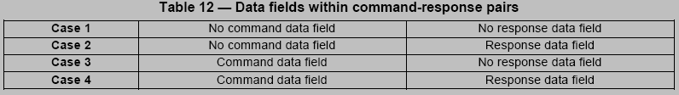
Table 12 Data fields within command-response pairs
Figure 26显示了上面四种情形下的命令APDU结构：
- 情形1的命令APDU包含一个头部
- 情形2的命令APDU包含一个头部和L_{e}字段。
- 情形3的命令APDU包含一个头部，一个L_{c}字段和数据字段
- 情形4的命令APDU包含一个头部，一个L_{c}字段，一个数据字段和一个L_{e}字段。
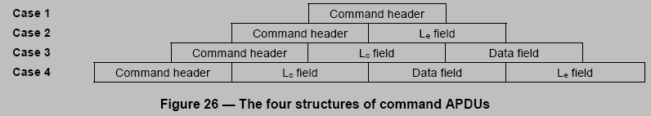
Figure 26 The four structures of command apdus
接下来，在任意命令-响应对中，命令APDU中不出现L_{e}字段是表示不接收响应APDU的响应数据字段的标准方式。

12.1.3 Decoding conventions for command APDUs
Figure 27描述了一个n字节长的命令APDU：头部包含了前4个字节，记作CLA，INS，P1，P2。报文体包含了接下来的所有字节。记作C(5)到C(n)。
- 情形1，不存在报文体，因此n=4。
- 情形2，L_{e}字段可以是短的（情形2S）或者扩展的（情形2E）
  - 情形2S，短L_{e}字段包含了C(5)中编码了N_{e}，范围从1到256（00表示256），所以n=5
  - 情形2E，扩展Le字段包含了C(5)=00，并且C(6)C(7)编码了N_{e}，范围从1到65536（0000表示最大值65536）。因此，n=7。
- 情形3，L_{c}字段可以是短的（情形3S）或者扩展的（情形3E）
  - 情形3S，短L_{c}字段包含了C(5)!=00，编码了N_{c}，范围从1到255，数据字段包括从C(6)到C(5+N_{c})的内容。因此，n=5+C(5)
  - 情形3E，扩展L_{c}字段包含了C(5)=00，C(6)C(7)!=0000编码了N_{c}，范围从1到65535，数据字段包含C(8)到C(7+N_{c})。因此，n=7+(C(6)C(7))
- 情形4，两个长度字段都是短的（情形4S）或者扩展的（情形4E）
  - 情形4S，短的L_{c}字段包含了C(5)!=00，编码了N_{c}范围从1到255。数据字段包含C(6)到C(5+Nc)。短的L_{e}字段包含了C(6+Nc)，编码了N_{e}，范围从1到256（00表示256），因此n=6+C(5)
  - 情形4E，扩展的Lc字段包含了C(5)=00并且C(6)C(7)!=0000，编码了N_{c}，范围从1到65535。数据字段包括C(8)到C(7+N_{c})。扩展的L_{e}字段包含了C(8+N_{c})C(9+Nc)，编码了N_{e}，范围从1到65536（0000表示65536），所以n=9+(C(6)C(7))
Table 13总结了上述其中情况的命令APDU解码规则
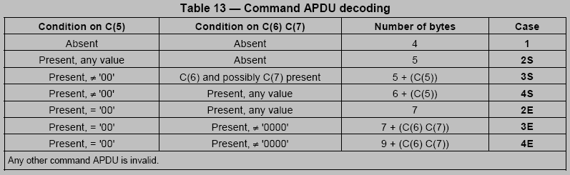
Table 13 command apdu decoding
情形1，情形2S，情形3S，情形4S所有ICC都支持，情形2E，情形3E，情形4E在声明能够处理扩展长度字段的ICC中都能支持（卡的能力在ISO/IEC 7816-4中定义）。

12.2 Command-response pair transmission by T=0
12.2.1 General
本条款规定了如何利用GET RESPONSE命令和ENVELOPE命令（参见ISO/IEC 7816-4）按照需求将APDU映射安排到T=0协议的TPDU中。例如：一个情形4S的命令响应对被处理成两个连续的TPDU命令响应对：第二个TPDU命令为GET RESPONSE命令，Table 14总结了本文档后面会进行报文映射时会用到的一些特定响应尾部值（参见ISO/IEC 7816-4）。
连续的工业间命令-响应对可以链接起来：CLA=0xx1 xxxx是从第一个命令APDU到倒数第二个命令APDU，CLA=0xx0 xxxx是最后一个APDU。其它6个值在链中保持不变。（链在ISO/IEC 7816-4中定义）
- 当一个链中的工业间命令-响应对被处理成两条或者更多条依次的TPDU命令响应对时，所有的CLAs应当设为相同的值，比如：0xx1 xxxx
- 当链的最后一条工业间命令响应对（CLA的位5从1变到0，比如：CLA=0xx0 0000）被处理为两个或更多个TPDU命令响应对时，链在最后一对TPDU命令响应对时结束。因此，为了在命令TPDU中给出正确的指示，第一个CLA到倒数第二个CLA应该设为0xx1 xxxx，最后一个CLA应该设为0xx0 xxxx。
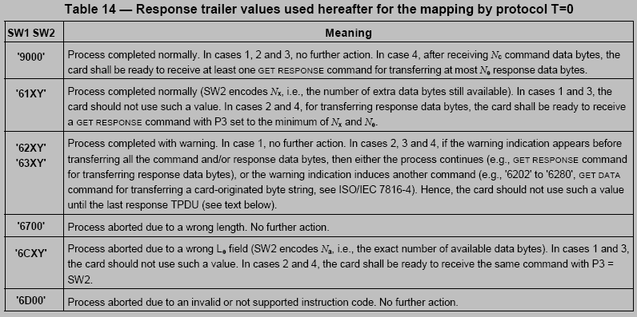
Table 14 response trailer values used hereafter for the mapping by protocol T=0
在情形4S，2E，3E和4E下，如果ICC支持命令链（参见ISO/IEC 7816-4），对于所有的CLA=0xx0 xxxx的工业间命令响应对，无论上一个CLA的位5是否为0，上面的规则都会在合适的时候应用。因此，命令链允许ICC知道一个命令TPDU是否是最后一个，以便在最后一个TPDU之前不使用警告指示。

12.2.2 Case 1
命令APDU通过设置P3=00映射为命令TPDU。
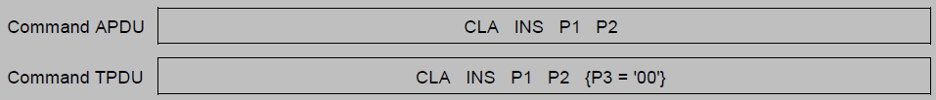
响应TPDU直接映射为响应APDU，不做改变。
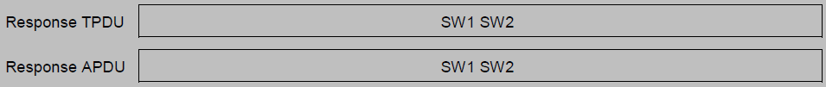

12.2.3 Case 2S
短的L_{e}字段包含一个字节：C(5)为任意值编码了N_{e}，范围从1到256（00表示256）。命令APDU直接映射为命令TPDU，不做改变。
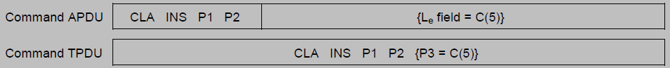
响应TPDU根据N_{e}是否被（接收方经过处理命令后）接受映射为响应APDU。
Case 2S.1 处理完成；N_{e}被接受
响应TPDU直接映射为响应APDU，不做任何改变。
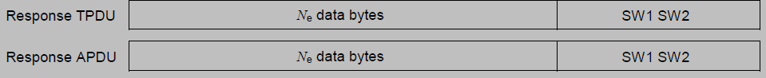

Case 2S.2 处理被放弃；N_{e}肯定不会被接受。
ICC无法接受N_{e}并且如果长度不正确的话无法返回数据。ICC发回的响应TPDU指出由于一个不正确的（建议）长度处理被放弃了：SW1SW2=6700。响应TPDU被直接映射为响应APDU，不做任何改变。
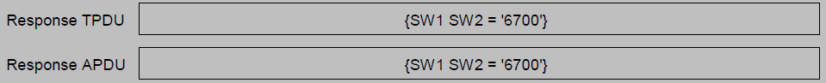

Case 2S.3 处理被放弃；N_{e}不被接受，建议了N_{a}值
ICC无法接受Ne并且在它发回的响应TPDU中指出处理被放弃：SW1=6C（长度错误）并且SW2编码了N_{a}，范围从1到256（00代表256），指出实际可用的数据的数量。
ICC应该准备好等待接收P3=SW2的相同命令
响应TPDU包含N_{a}字节的数据，以及后面的SW1SW2
如果N_{a}<N_{e}，则响应TPDU直接映射为响应APDU而不做任何改变。
如果N_{a}>N_{e}，则响应TPDU仅映射前N_{e}字节的数据到响应APDU，后面为SW1SW2。

Case 2S.4 SW1SW2=9XYZ，除了9000
响应TPDU直接映射为响应APDU，不做任何改变。

12.2.4 Case 3S
短的L_{c}字段包含一个字节：C(5)!=00编码了N_{c}，范围从1到255，命令APDU直接映射为命令TPDU而不做任何改变。
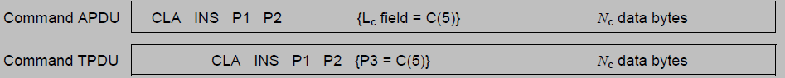
响应TPDU直接映射为响应APDU而不做任何改变。
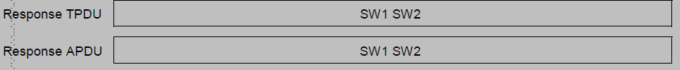

12.2.5 Case 4S
短L_{c}字段包含了一个字节：C(5)!=00编码了N_{c}，范围从1到255。短L_{e}字段包含一个字节：C(n)为任意值编码了N_{e}，范围从1到256（00表示最大值，256）。命令APDU通过去掉L_{e}字段映射为命令TPDU，比如C(n)
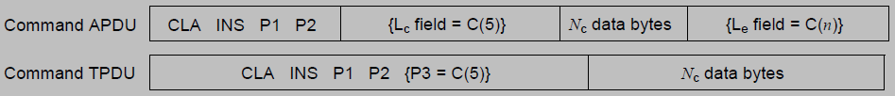

Case 4S.1 处理被放弃
从ICC返回的第一个响应TPDU指出处理被放弃了：SW1=6X，除了61，62和63。响应TPDU直接映射为响应TPDU，不做任何改变。

Case 4S.2 处理完成
从ICC返回的第一个TPDU指出处理完成了：SW1SW2=9000，ICC应当准备好接收一个GET RESPONSE命令TPDU，P3值为C(n)。
根据ICC返回的第二个TPDU响应，接下来的处理应当根据上面Case 2S.1，Case 2S.2，Case 2S.3和Case 2S.4进行。

Case 4S.3 处理完成并携带有信息数据
从ICC返回的第一个TPDU响应指出处理完成了，并且ICC给出了信息数据。SW1=61，SW2为任意值编码了N_{x}，范围从1到256（00表示256），表示仍然可用的数据。ICC应当准备好接收一个GET RESPONSE命令TPDU，P3设为N_{e}和N_{x}二者的较小值。
第二个响应TPDU直接映射为响应TPDU而不做任何改变。

Case4S.4 SW1SW2=62XY或63XY或9XYZ，除了9000
响应TPDU直接映射为响应APDU而不做任何改变。
注意：在Case 4S中，62XY和63XY不建议在第一个响应TPDU中使用。

12.2.6 Case 2E
扩展的L_{e}字段包含3个字节C(5) C(6) C(7)；C(5)=00，C(6)C(7)为任意值编码了N_{e}，范围从1到65536（0000代表最大值65536）。

Case 2E.1 N_{e}<=256，C(5)=00，C(6)C(7)从0001到0100
因为Ne是从1到256，所以命令APDU应当映射为P3=C(7)的TPDU，处理过程应当根据Case 2S进行。

Case 2E.2 N_{e}>256，C(5)=00，C(6)C(7)或者为0000或者从0101到FFFF
因为N_{e}大于256，所以命令APDU应当映射为P3=00的TPDU。
- 如果从ICC返回的第一个响应TPDU指出由于错误的长度处理被放弃（SW1SW2=6700），则响应TPDU应当直接映射为响应APDU，不做任何改变。
- 如果从ICC返回的第一个响应TPDU指出由于错误的长度处理被放弃并且ICC给出了信息：SW1=6C并且SW2为任意值编码了N_{a}范围从1到256（00表示256），表示可用数据的准确大小。则处理应当按照Case 2S.3进行。
- 如果第一个响应TPDU是256字节数据后面为SW1SW2=9000，则表示ICC没有256字节数据以外的数据了，并且/或者不支持GET RESPONSE命令。则响应TPDU应当直接映射为响应APDU，不做任何改变。
- 如果从ICC返回的第一个或者后续的响应TPDU的SW1=61，则SW2为任意值编码了N_{x}值，范围从1到256（00表示256），表示仍然可用的数据。可从卡接收的剩余数据N_{m} =N_{e}减去从前面所有的TPDU中数据数量。
  - 如果N_{m}=0，则响应APDU应当为收到的一连串响应TPDU的数据字节以及最后一个响应TPDU的尾部。
  - 如果N_{m}>0，则ICC应当准备好接收一个GET RESPONSE命令TPDU，P3设为N_{x}和N_{m}的较小值。从ICC发出的一连串的响应TPDU将被处理：
    - 如果SW1=61，根据Case d)
    - 如果SW1SW2=9000，当N_{m}为0的时候。

12.2.7 Case 3E

